高一级物理力学综合练习题（二）
一、选择题(本题8小题，在每小题给出的四个选项中，只有一个选项正确，)
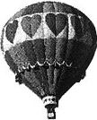
1．一质量为M的探空气球在匀速下降，若气球所受浮力F始终保持不变，气球在运动过程中所受阻力仅与速率有关，重力加速度为g。现欲使该气球以同样速率匀速上升，则需从气球吊篮中减少的质量为
A． $2(M−\frac{F}{g})$ B. $(M−\frac{2F}{g})$ C.$2M−\frac{F}{g}$ D.0
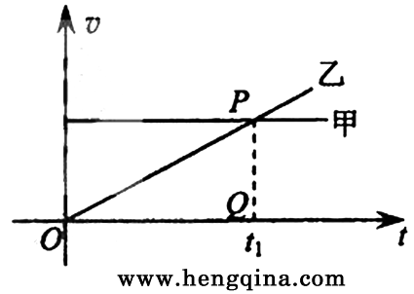
2.甲乙两车在公路上沿同一方向做直线运动，它们的v-t图象如图所示。两图象在t=t1时相交于P点，P在横轴上的投影为Q，△OPQ的面积为S。在t=0时刻，乙车在甲车前面，相距为d。已知此后两车相遇两次，且第一次相遇的时刻为t′，则下面四组t′和d的组合可能是
A. t′＝t₁ ,d=S B. t′=
C. t′ D. t′=
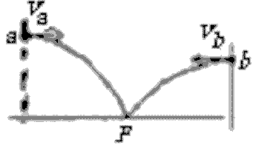3．如右图，在同一竖直面内，小球a、b从高度不同的两点，分别以初速度v_{a}和v_{b}沿水平方向抛出，经过时间t_{a}和t_{b}后落到与两抛出点水平距离相等的P点。若不计空气阻力，下列关系式正确的是
A t_{a}＞t_{b}，v_{a}＜v_{b} B t_{a}＞t_{b}，v_{a}＞v_{b}
C t_{a}＜t_{b}，v_{a}＜v_{b} D t_{a}＜t_{b}，v_{a}＞v_{b}
4．已知太阳到地球与地球到月球的距离的比值约为390，月球绕地球旋转的周期约为27天。利用上述数据以及日常的天文知识，可估算出太阳对月球和地球对月球的万有引力的比值约为，
A.0.2 B.2
C.20 D.200
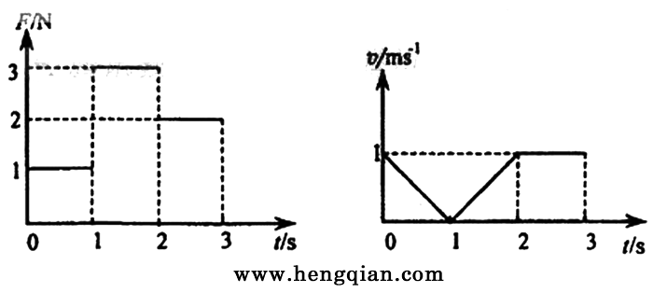
5.一滑块在水平地面上沿直线滑行，t=0时其速度为1 m/s。从此刻开始滑块运动方向上再施加一水平面作用F，力F和滑块的速度v随时间的变化规律分别如图a和图b所示。设在第1秒内、第2秒内、第3秒内力F对滑块做的功分别为则以下关系正确的是
A. B.
C. D.
6.如图, 一很长的、不可伸长的柔软轻绳跨过光滑定滑轮, 绳两端各系一小球a和b. a球质量为m, 静置于地面; b球质量为3m, 用手托住, 高度为h, 此时轻绳刚好拉紧. 从静止开始释放b后, a可能达到的最大高度为
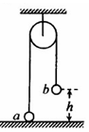
A. h B. 1.5h
C. 2h D. 2.5h
7.光滑的水平面上叠放有质量分别为m和m/2的两木块，下方木块与一劲度系数为k的弹簧相连，弹簧的另一端固定在墙上，如图所示，已知两木块之间的最大静摩擦力为f，为使这两个木块组成的系统象一个整体一样地振动，系统的最大振幅为
m/2
m
k
A.$\frac{f}{k}$ B.$\frac{2f}{k}$ C.$\frac{3f}{k}$ D.$\frac{4f}{k}$
8．一列简谐横波沿x轴传播，周期为T，t＝0时的波形如图所示。此时平衡处于x＝3 m处的质点正在向上运动，若a、b两质点平衡位置的坐标分别为x_{a}＝2.5 m和x_{b}＝5.5 m，则
A.当a质点处在波峰时，b质点恰在波谷
B.当t＝T/4时，a质点正在向y轴负方向运动
C.当t＝3T/4时，b质点正在向y轴负方向运动
D.在某一时刻，a、b两质点的位移和速度可能相同
二.实验题(17分)
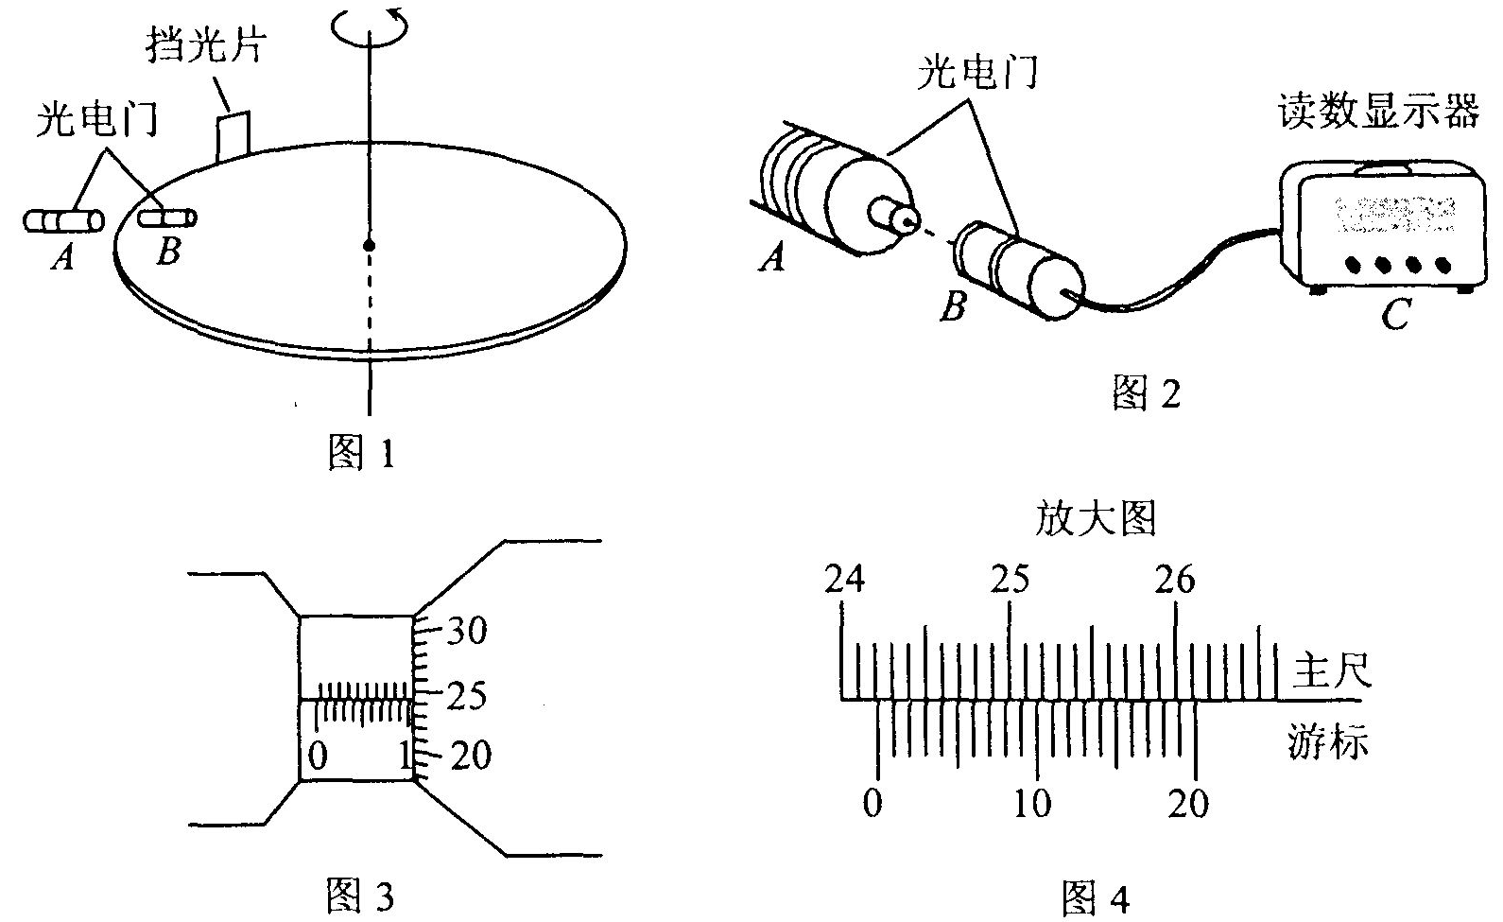
9. I．（9分）一水平放置的圆盘绕过其圆心的竖直轴匀速转动。盘边缘上固定一竖直的挡光片。盘转动时挡光片从一光电数字计时器的光电门的狭缝中经过，如图1 所示。图2为光电数字计时器的示意图。光源A中射出的光可照到B中的接收器上。若A、B间的光路被遮断，显示器C上可显示出光线被遮住的时间。

挡光片的宽度用螺旋测微器测得，结果如图3所示。圆盘直径用游标卡尺测得，结果如图4所示。由图可知，
（l）挡光片的宽度为_____________mm。
（2）圆盘的直径为_______________cm。
（3）若光电数字计时器所显示的时间为50.0 ms，则圆盘转动的角速度为_______弧度/秒（保留3位有效数字）。
Ⅱ．(8分)某实验小组拟用如题22图1所示装置研究滑块的运动.实验器材有滑块、钩码、纸带、米尺、带滑轮的木板，以及由漏斗和细线组成的单摆等.实验中，滑块在钩码作用下拖动纸带做匀加速直线运动，同时单摆垂直于纸带运动方向摆动，漏斗漏出的有色液体在纸带带下留下的痕迹记录了漏斗在不同时刻的位置.
①在题22图2中，从 纸带可看出滑块的加速度和速度方向一致.
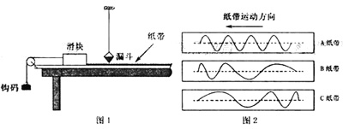
②用该方法测量滑块加速度的误差主要来源有： 、 （写出2个即可）.

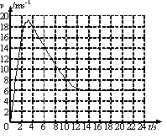
三．本题共４个小题，共30分．解答应写出必要的文字说明、方程式和重要的演算步骤，只写出最后答案的不能得分，有数值运算的题答案中必须明确写出数值和单位．
10.(16分)总质量为80kg的跳伞运动员从离地500m的直升机上跳下，经过2 s拉开绳索开启降落伞，如图所示是跳伞过程中的v-t图，试根据图像求：（g取10m/s²）
（1）t＝1s时运动员的加速度和所受阻力的大小；
（2）估算14s内运动员下落的高度及克服阻力做的功；
（3）估算运动员从飞机上跳下到着地的总时间。

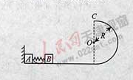
11.(19分)光滑水平面上放着质量mA=1kg的物块A与质量mB=2kg的物块B，A与B均可视为质点，A靠在竖直墙壁上，A、B间夹一个被压缩的轻弹簧(弹簧与A、B均不拴接)，用手挡住B不动，此时弹簧弹性势能Ep=49J．在A、B间系一轻质细绳，细绳长度大于弹簧的自然长度，如图所示，放手后B向右运动，绳在短暂时间内被拉断，之后B冲上与水平面相切的竖直半圆光滑轨道，其半径R=0.5m，B恰能到达最高点C取g=10m/s2，求
(1)绳拉断后瞬间B的速度vB的大小；
(2)绳子拉断过程中对B的冲量I的大小；
(3)绳拉断过程绳对A所做的功W．

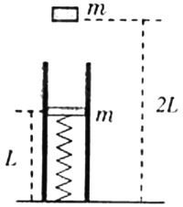
12.（20分）题图中有一个竖直固定在地面的透气圆筒，筒中有一劲度为k的轻弹簧，其下端固定，上端连接一质量为m的薄滑块，圆筒内壁涂有一层新型智能材料——ER流体，它对滑块的阻力可调.起初，滑块静止,ER流体对其阻力为0，弹簧的长度为L，现有一质量也为m的物体从距地面2L处自由落下，与滑块碰撞后粘在一起向下运动.为保证滑块做匀减速运动，且下移距离为时速度减为0，ER流体对滑块的阻力须随滑块下移而变.试求（忽略空气阻力）:
(1)下落物体与滑块碰撞过程中系统损失的机械能；
(2)滑块向下运动过程中加速度的大小；
(3)滑块下移距离d时ER流体对滑块阻力的大小.

题号 | 1 | 2 | 3 | 4 | 5 | 6 | 7 | 8
答案 | A | D | A | B | B | B | C | C
9.Ⅰ．（1）10.243 （2）24.220 （3）1.69
Ⅱ．① B ②摆长测量、漏斗重心变化、液体痕迹偏粗、阻力变化……
10．（1）a＝＝8 m/s²，mg－f＝ma，f＝mg－ma＝160N，
（2）大约是39.5格，所以h＝39.5×4＝158 m，W_{f}＝mgh－mv²＝1.25×10⁵ J，
（3）h₂＝500－158＝342 m。t₂＝342/6＝57 s，t＝71 s，
11． (1)设B在绳被拉断后瞬间的速度为v_{B},到达C时的速度为v_{C},有
代入数据得 V_{B}=5m/s
(2)设弹簧恢复到自然长度时B的速度为v1,取水平向右为正方向,有
代入数据得 I=－4N·s,其大小为4N·s
(3)设绳断后A的速度为vA,取水平向右为正方向,有
代入数据得W=8J
12.解：
（1）设物体下落末速度为v₀，由机械能守恒定律
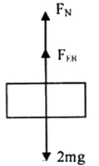
得
设碰后共同速度为v₁，由动量守恒定律
2mv₁=mv₀ 得
碰撞过程中系统损失的机械能力
(2)设加速度大小为a,有
得
（3）设弹簧弹力为F_{N}，ER流体对滑块的阻力为F_{ER}受力分析如图所示
F_{S}=kx x=d+mg/k

